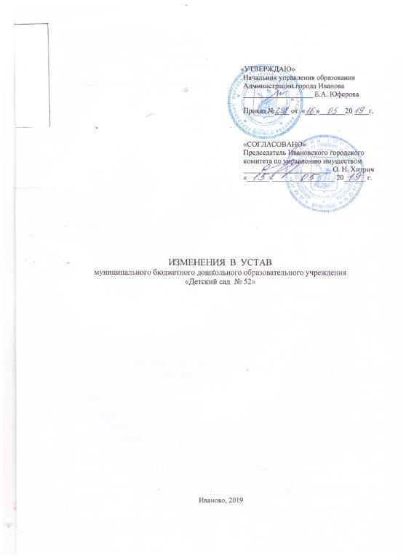

- П. 1.6 раздела 1 изложить в следующей реакции:
«1.6. Функции и полномочия собственника имущества Учреждения от имени городского округа Иваново осуществляет Администрация города Иванова в лице Ивановского городского комитета по управлению имуществом в пределах полномочий, установленных нормативными правовыми актами города Иванова.».
- П. 2.7 раздела 2 изложить в следующей редакции:
«2.7.Учреждение обеспечивает наблюдение за состоянием здоровья воспитанников.».
- П. 2.9 раздела 2 изложить в следующей редакции:
«2.9. Организация охраны здоровья воспитанников (за исключением оказания первичной медико-санитарной помощи, прохождения медицинских осмотров и диспансеризации) в Учреждении осуществляется Учреждением.
Организация оказания первичной медико-санитарной помощи воспитанникам осуществляется органами исполнительной власти в сфере здравоохранения. Учреждение безвозмездно предоставляет медицинской организации помещение, соответствующее условиям и требованиям для оказания первичной медико-санитарной помощи.».
- П. 4.6 раздела 4 изложить в следующей редакции:
«4.6. Прием детей в Учреждение осуществляется Заведующим при условии получения направления управления образования Администрации города Иванова в Учреждение на основании следующих документов:
- заявления родителей (законных представителей) ребенка;
- документа, удостоверяющего личность одного из родителей (законных представителей) ребенка;
- свидетельства о рождении ребенка или документа, подтверждающего родство заявителя (или законность представления прав ребенка);
- свидетельства о регистрации ребенка по месту жительства или по месту пребывания или документа, содержащего сведения о регистрации ребенка по месту жительства или по месту пребывания;
- медицинского заключения (для детей впервые поступающих в учреждение).
Родители (законные представители) детей, являющихся иностранными гражданами или лицами без гражданства, дополнительно предъявляют документ, подтверждающий родство заявителя (или законность представления прав ребенка), и документ, подтверждающий право заявителя на пребывание в Российской Федерации.
Иностранные граждане и лица без гражданства все документы представляют на русском языке или вместе с заверенным в установленном порядке переводом на русский язык.
Копии предъявляемых при приеме документов хранятся в Учреждении на время обучения ребенка.».
5. В абзаце третьем п. 5.14.1, в п. 5.14.3 раздела 5 после слов «безопасности государства,» дополнить словами «мира и безопасности человечества,».
6. Пункт 6.7 раздела 6 дополнить абзацем пятым следующего содержания: «Коллегиальные органы Учреждения не вправе выступать от имени Учреждения.».
7. Абзац первый п. 6.8 раздела 6 дополнить словами «Общее собрание работников
действует бессрочно.».
8. Абзац первый п. 6.9 раздела 6 дополнить словами: «Педагогический совет Учреждения действует бессрочно.».
- П. 6.10 раздела 6 изложить в следующей редакции:
«6.10. Управляющий совет избирается в количестве 7 человек сроком на 1 календарный год. В состав Управляющего совета входят:
Представители администрации Учреждения – 2 человека (заведующий Учреждением, заместитель заведующего по АХР);
Представители родительской общественности – 2 человека (избираются на общем родительском собрании);
Представители работников Учреждения – 3 человека (избираются на общем собрании работников Учреждения).
Управляющий совет избирает из своего состава председателя и секретаря сроком на один календарный год. Управляющий совет собирается в случае, если того требуют интересы Учреждения, но не реже 1 раза в полугодие. Заседания Управляющего совета правомочны, если на них присутствует не менее 2/3 его членов. Решение Управляющего совета принимается открытым голосованием и считается принятым, если за него проголосовало не менее 2/3 присутствующих. При равном количестве голосов решающим является голос председателя Управляющего совета.
К компетенции Управляющего совета относится:
- участие в решении вопросов распределения стимулирующих выплат работникам Учреждения;
- согласование правил внутреннего трудового распорядка Учреждения и изменений в них;
- обсуждение и принятие локальных актов в пределах своей компетенции.».
- В п.п. 7.9, 7.16 раздела 7 слова «Ивановской городской комитет по управлению имуществом» в соответствующем падеже заменить словами «Собственник» в соответствующем падеже.

